КРИТЕРИИ ПРОВЕРКИ (7-8 КЛАСС)

1. [8 баллов]

Укажите имя и прозвище князя – автора завещания: ИВАН КАЛИТА (1 балл)

Укажите, в каких годах он княжил в Москве: 1325 – 1340 (1 балл за полностью верно указанный диапазон; если хотя бы один год указан неверно – балл не ставится!)

Список утверждений:
(напротив верных поставьте знак «+»; напротив неверных ничего писать не нужно)

1. В духовной грамоте князя речь идёт, среди прочего, о разделении налогов, которые уплачивались в его пользу | +
2. В духовной грамоте князя упоминаются не только его сыновья, но и внуки

3. Город, в котором позднее был основан Саввино-Сторожевский монастырь, передавался, согласно завещанию, младшему сыну князя
4. Город, на территории которого Москва впадает в Оку, передавался, согласно завещанию, старшему сыну князя | +
5. Духовная грамота была составлена в том же веке, в котором произошла Куликовская битва | +
6. Духовная грамота была составлена перед поездкой автора в Золотую Орду | +
7. На момент составления духовной грамоты Тверь уже вошла в состав Московского княжества
8. Ни один из городов, упомянутых в духовной грамоте, не был временно оккупирован гитлеровскими войсками во время Великой Отечественной войны
9. Перемышль, упомянутый в завещании, – это город в Галицко-Волынской Руси

10. Под «душевными отцами» в тексте подразумеваются духовники князя | +
11. Под «сыном Иваном» в тексте подразумевается Иван Красный | +
12. При князе, который составил духовную грамоту, в Москве был построен белокаменный Кремль
13. Согласно завещанию, имущество князя делится только между его сыновьями и женой
14. Согласно завещанию, все серебряные предметы, принадлежащие князю, передаются в распоряжение церквей и духовенства
15. Текст духовной грамоты записывал лично князь

По 1 баллу за каждый верно поставленный знак. Всего участник может выставить не более восьми знаков «+». Если участник выставил от 9 и более знаков – таблица не проверяется!

Обратите внимание: таблица проверяется даже в том случае, если князь и период его княжения определены неверно!

2. [4 балла]

Не доходили до территории современной Московской области (выпишите названия):

КРЕСТОНОСЦЫ, ПЕЧЕНЕГИ, ПОЛОВЦЫ, ХАЗАРЫ (2 балла, если верно указаны все четыре наименования, 1 балл – если 3 из 4 наименований. За меньшее количество верных ответов балл в этой части не ставится!)

Противник, о котором идёт речь в отрывке: ПЕЧЕНЕГИ (1 балл)

Год описываемого в отрывке события: 972 (1 балл)

3. [15 баллов]
Изображение | Место | Заполните пропуски (кроме второго изображения) | Век постройки
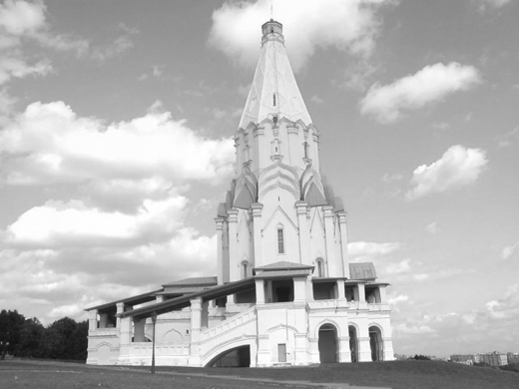 | МОСКВА  (укажите город, где храм находится в наши дни) | Этот храм, образец «ШАТРОВОГО стиля» в русском зод-честве, был построен по случаю рождения долгожданного насле-дника великого князя Василия III. | XVI (16)
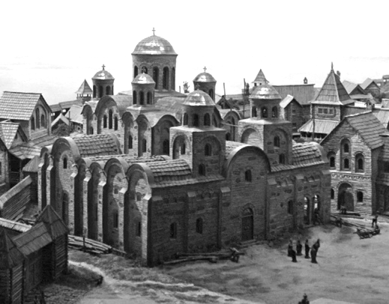 | КИЕВ  (укажите город) | Устойчивое название этого храма связано с тем, что великий князь выделил на его строи-тельство десятую часть своих доходов. | X (10)
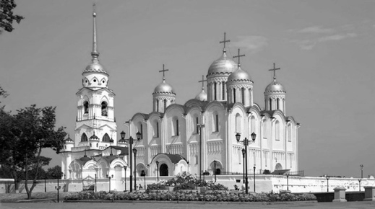 | ВЛАДИМИР  (-НА- КЛЯЗЬМЕ)  (укажите город) | Инициатором возве-дения этого собора в своей новой столице был князь Андрей БОГОЛЮБСКИЙ. | XII (12)
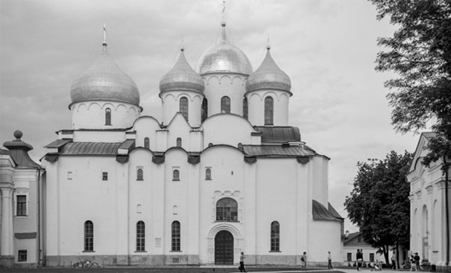 | НОВГОРОД  (ВЕЛИКИЙ)  (укажите город) | Этот храм был посвя-щён Святой СОФИИ – как и собор, постро-енный в Киеве неско-лькими годами ранее. | XI (11)
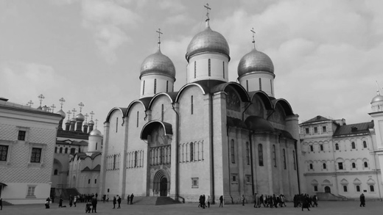 | МОСКВА  (укажите город) | Архитектором этого собора был пригла-шённый итальянский зодчий Аристотель ФИОРАВАНТИ. | XV (15)
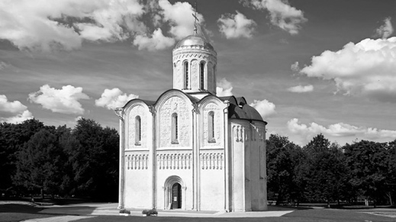 | ВЛАДИМИР  (-НА- КЛЯЗЬМЕ)  (укажите город) | Этот храм был посвя-щён Дмитрию Солун-скому – небесному по-кровителю Всеволода БОЛЬШОЕ ГНЕЗДО / БОЛЬ-ШОГО ГНЕЗДА. | XII (12)
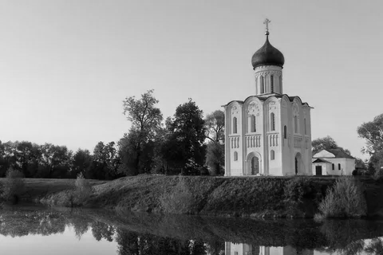 | БОГОЛЮ-БОВО  (укажите населён-ный пункт, где находится храм) | Этот храм Андрей Бо-голюбский приказал построить в память о своём рано ушедшем из жизни СЫНЕ. | XII (12)
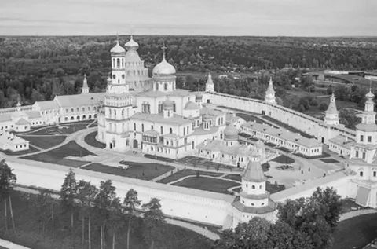 | ИСТРА  (укажите город, где памятник нахо-дится в наши дни) | Этот комплекс начали строить по указанию патриарха НИКОНА, инициатора масштаб-ных реформ в церкви, приведших к расколу. | XVII (17)

За полностью верно заполненную строку с Десятинной церковью (вторая) выставляем 1 балл.
В остальных строках выставляем 2 балла за каждую полностью верно заполненную строку. За каждую строку с одной любой ошибкой (в населённом пункте, пропуске или веке) выставляем 1 балл.

4. [8 баллов]
№ плана | Название города | Название реки
1 | ПСКОВ | ВЕЛИКАЯ
2 | СМОЛЕНСК | ДНЕПР
3 | НОВГОРОД (ВЕЛИКИЙ) | ВОЛХОВ
4 | ТУЛА | УПА

По 1 баллу за каждый верно указанный город. Там, где для верно указанного города правильно определена река, выставляем также 1 балл за реку. Если при верной реке город указан неправильно, балл за неё не выставляется.

5. [5 баллов]

Назовите историческое событие, которому посвящена карикатура:
НЮРНБЕРГСКИЙ ПРОЦЕСС (ТРИБУНАЛ), принимаются также ответы без упоминания Нюрнберга, но соответствующие по смыслу, типа: ТРИБУНАЛ НАД НАЦИСТСКИМИ ПРЕСТУПНИКАМИ (1 балл)

Укажите имя и фамилию главного военного преступника, который не дожил до этого события:

АДОЛЬФ ГИТЛЕР (1 балл за имя и фамилию вместе, без имени не ставится)

Укажите имя и фамилию (псевдоним) руководителя советского государства в период, когда состоялось это событие:

ИОСИФ СТАЛИН (1 балл за имя и фамилию вместе, без имени не ставится)

Укажите название знаменитого коллектива советских художников-карикатуристов, которые были авторами карикатуры:

КУКРЫНИКСЫ (1 балл)

Укажите фото (букву), на котором запечатлено это событие: Б (1 балл)

6. [10 баллов]

ВЕРНО | НЕВЕРНО
1, 2, 5, 9, 12 | 3, 4, 6, 7, 8, 10, 11

Цифры могут быть перечислены в любом порядке. Считаем количество верных ответов по ячейкам и выставляем балл:
11-12 верных соотнесений – 6 баллов  9-10 соотнесений – 5 баллов  7-8 соотнесений – 4 балла | 5-6 соотнесений – 3 балла  3-4 соотнесения – 2 балла  1-2 соотнесения – 1 балл

Назовите войну, события которой представлены на карте:
ЛИВОНСКАЯ (1 балл)

Назовите отмеченные на карте города:

Город А: НОВГОРОД (ВЕЛИКИЙ)  Город Б: ПСКОВ | Город В: ПОЛОЦК
По 1 баллу за каждый верно указанный город.

